F6006 Scheda creata il 27 agosto 2026

Descrizione storico bibliografica
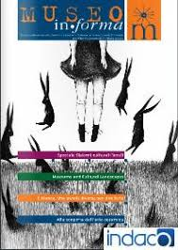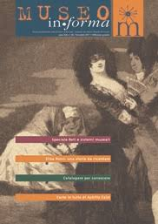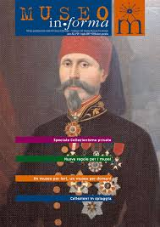
*Museo informa : rivista quadrimestrale della Provincia di Ravenna : notiziario del Sistema museale provinciale. - Anno 1, n. 0 (novembre 1997)-n. 60 (2017). - [S.l.] : [s.n.], 1997-2017. – 61 volumi : ill. ; 30 cm. ((Il numero di marzo 2014 e tutti quelli fino al 2017 non sono mai andati in stampa, ma sono on line. - RAV0307067
Variante del titolo: *Museo in forma
Ha come supplementi: Il *colibri; *Bibliomuseo

Il *colibri : appunti e spunti di didattica museale : bollettino bimestrale di informazione e ricerca sulla didattica dei beni culturali. - Anno 1, n. 0 (marzo 2002)-anno 3, n.1 (gen.-feb. 2004). - Ravenna : [Provincia di Ravenna], 2002-2004. – 3 volumi : ill. ; 30 cm. - RAV0915582
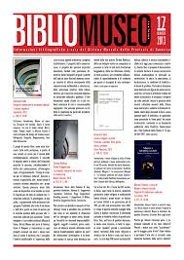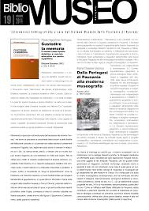
*Bibliomuseo : informazioni bibliografiche / a cura del Sistema museale della Provincia di Ravenna. - 01 (ottobre 2007)- . - Ravenna : Provincia di Ravenna, 2007-2013. – 7 volumi : ill. ; 28 cm. ((Periodicità non determinata. - RAV1706894
Variante del titolo: *Biblio museo
Autore: Ravenna <Provincia> : Sistema museale provinciale
Soggetto: Musei - Ravenna <prov.> - Periodici
Classe: D069.094547

